

**向日葵班今日动态**

2月18日

、月日

* 集体活动

小动物吃豆

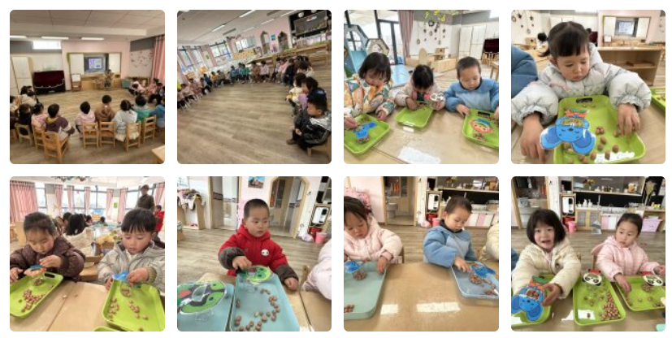宝宝们用小手拿起花生给小动物喂食物，一粒一粒放进小嘴巴，一个个认真的模样，懂得爱护小动物了。本活动主要目的是锻炼孩子们地精细动作，让手指更加地灵活。

（还有照片请见群相册）

户外活动

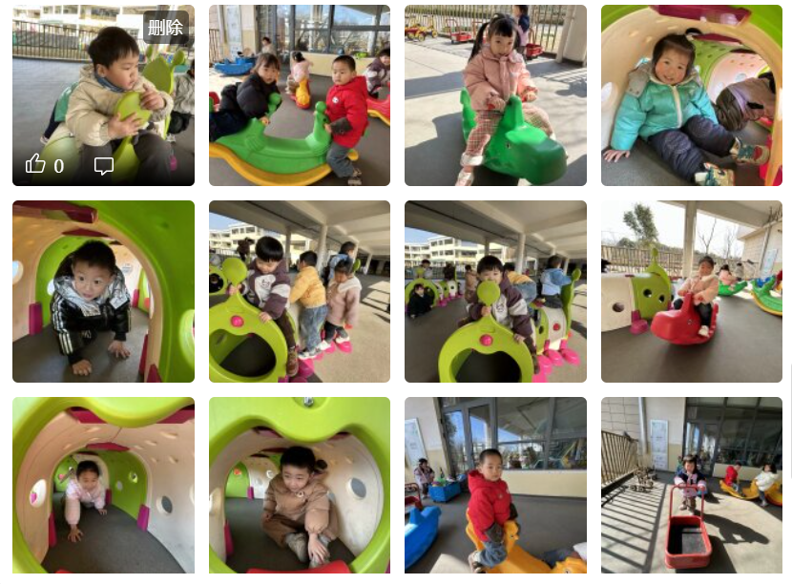今天户外游戏，宝宝们去玩了骑小车、钻山洞、跷跷板地游戏。

（还有照片请见群相册）

今日食谱

早上：鲜牛奶、虎皮卷、饼干；

中午：红薯饭、鹌鹑蛋卤猪肝、花菜炒虾仁、菠菜蘑菇汤；

下午：沙琪玛、什锦水果汤。

温馨提示：

目前是传染病高发季，开学不到一周，周边有的学校发生诺如病毒感染暴发疫情，该病正处于高发期，家长在家多注意孩子个人卫生，勤洗手，有身体不适症状立即告知我们老师。